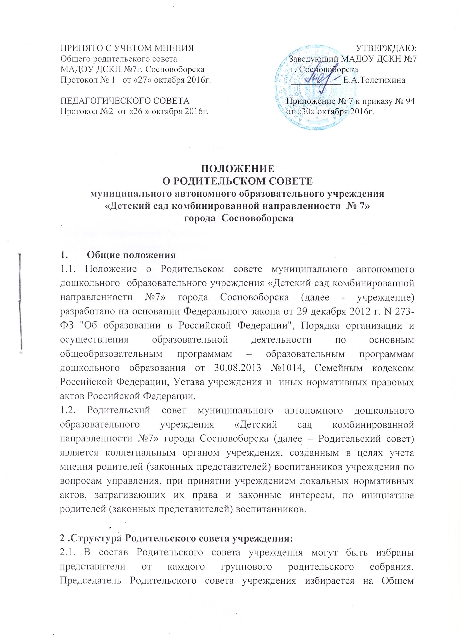

родительском собрании простым большинством голосов.

3. Компетенция Родительского совета учреждения:
- определение стратегии развития учреждения с учетом мнения родительской общественности;
- обеспечение общественного контроля соблюдения действующего законодательства, прав личности участников образовательного процесса;
- совершенствование образовательного процесса.

4. Порядок формирования Родительского совета учреждения:
4.1. Заседания Родительского совета учреждения созываются не менее 2 раз в год.

5. Срок полномочий Родительского совета учреждения:
5.1. Срок полномочий Родительского совета учреждения составляет один год.
5.2. Родительский совет учреждения подотчетен Общему родительскому собранию, которому периодически (не реже 1 раза в квартал) докладывает о выполнении ранее принятых решений.

